EMPRESA BUS PARRANDERO S.A.D

INICIAR PONIENDO EL USUARIO Y CONTRASEÑA

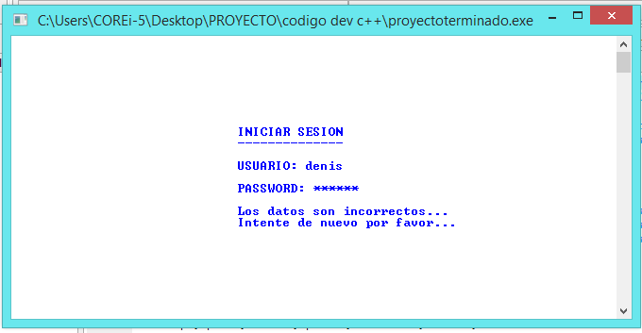ERROR AL REGISTRAR EL USUARIO

USUARIO Y CONTRASEÑA CORRECTA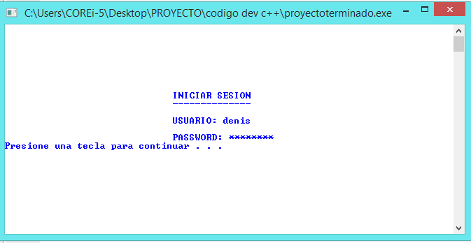

INGRESO AL PROGRAMA

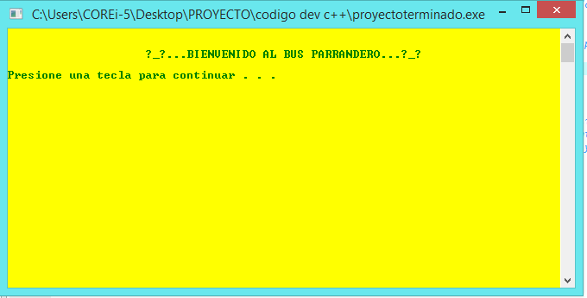

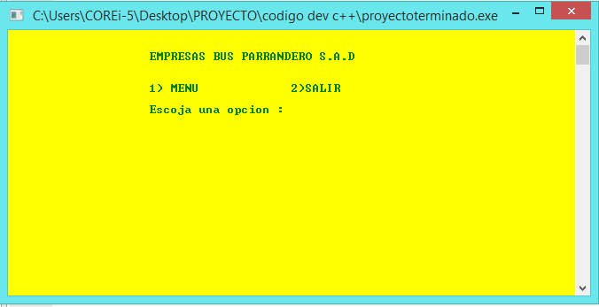ROSTRO DEL PROGRAMA

MENÚ DE LA EMPRESA BUS PARRANDERO

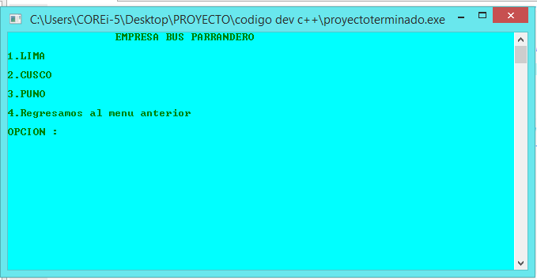DESTINOS DE LA EMPRESA

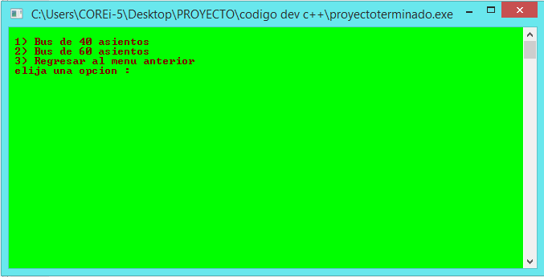TIPOS DE BUSES DE CADA DESTINO DE LA EMPRESA

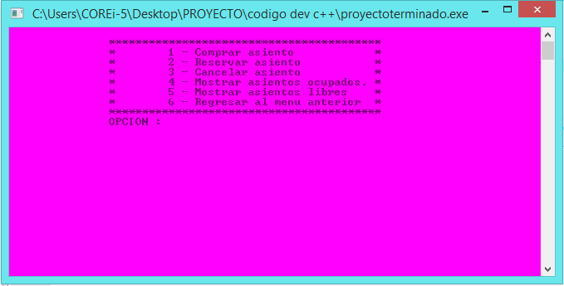MENÚ DE CADA BUS DE LA EMPRESA

1. 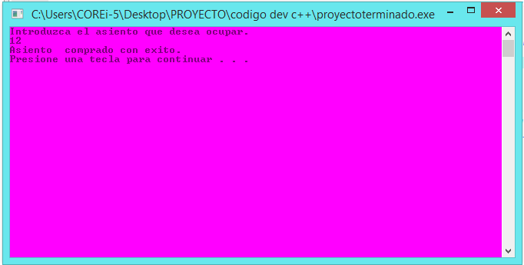COMPRAR ASIENTO

* 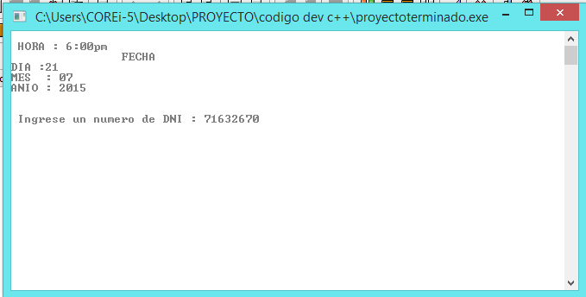CLIENTE FRECUENTE

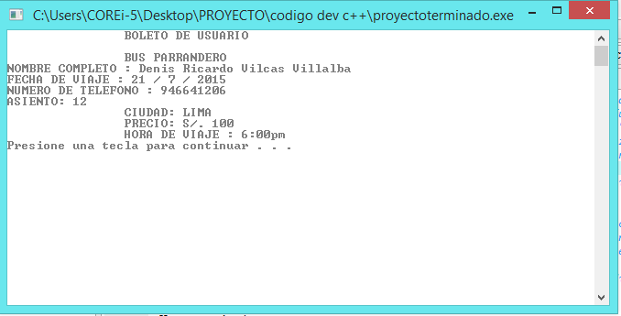 IMPRIMIR EL BOLETO DEL CLIENTE FRECUENTE

* 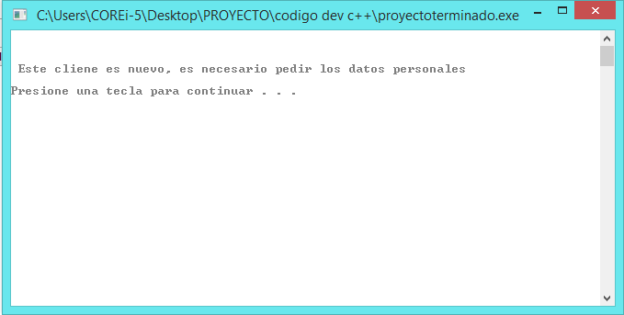CLIENTE NUEVO

REGISTRAR DATOS DEL CLIENTE NUEVO

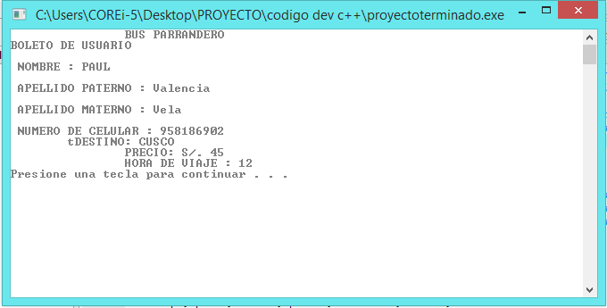

IMPRIMIR BOLETO DEL NUEVO CLIENTE

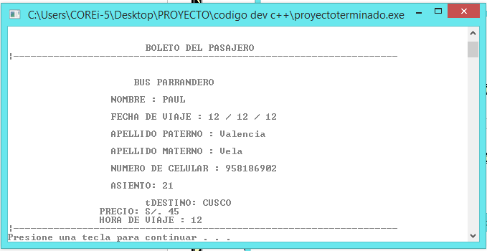

1. 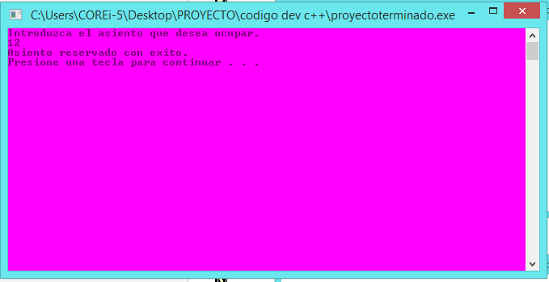RESERVAR ASIENTO
2. 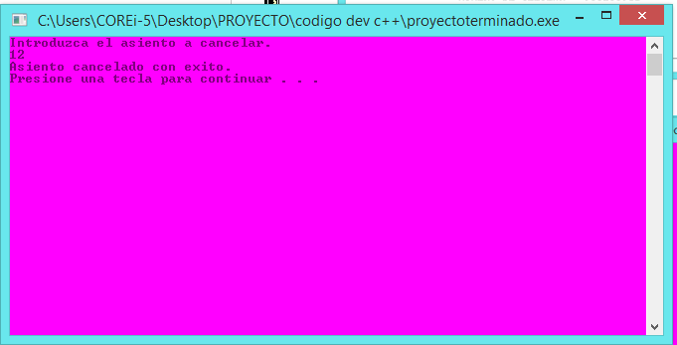CANCELAR ASIENTO
3. MOSTRAR ASIENTOS OCUPADOS

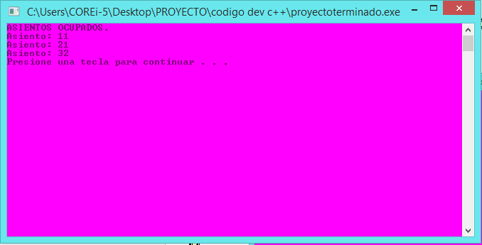

1. MOSTRAR ASIENTOS LIBRES

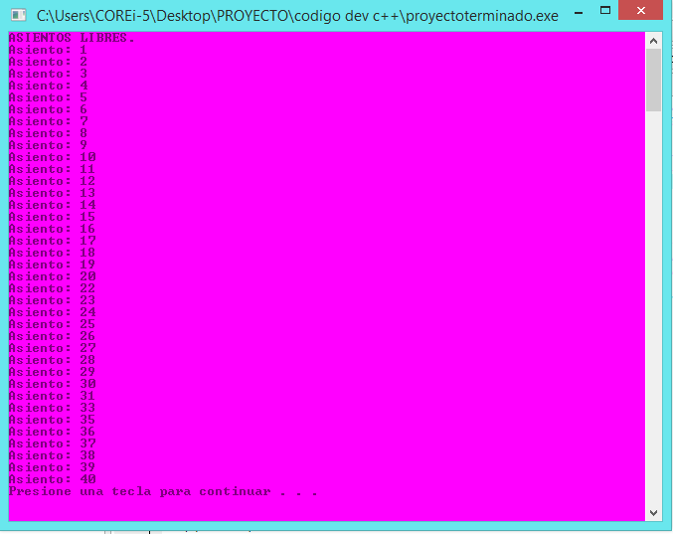

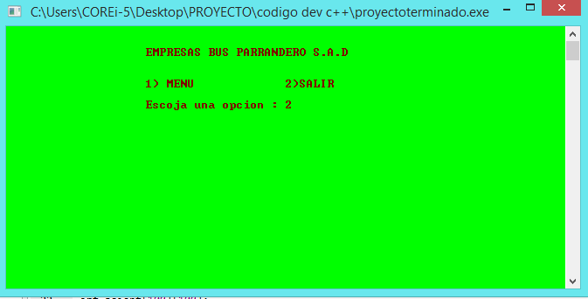REGRESAR AL MENÚ DE LA EMPRESA

SALIR

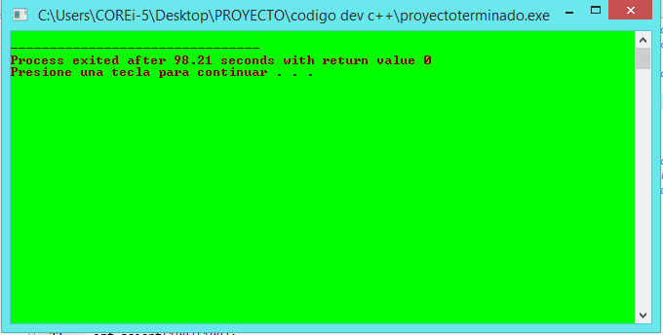

FIN DEL PROGRAMA